**Фото отчет группы № 6 «Фантазёры» День Земли.**

воспитатель Пономарева Л.А.

 22 апреля все праздновали День Земли и мы с детьми провела тематический  день**,** посвященный этому событию**.**



    Целью этого мероприятия является привлечение внимания к экологическим проблемам. Главной задачей является побудить детей задуматься о взаимоотношениях человека и природы, почувствовать, что и они могут беречь нашу планету.

**День Земли - это праздник чистой воды, земли и воздуха**.

День начался у нас с просмотра презентации «Земля - это наш дом и мы должны его беречь».

Ребята наглядно увидели, как красива наша планета, животный и растительный мир, счастливые лица людей, но также и как загрязняется наша планета, почему гибнет все живое и как люди могут помочь сохранить красоту Земли**.**

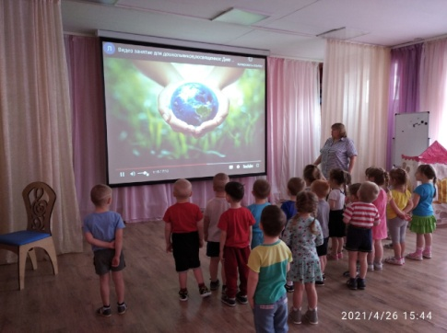 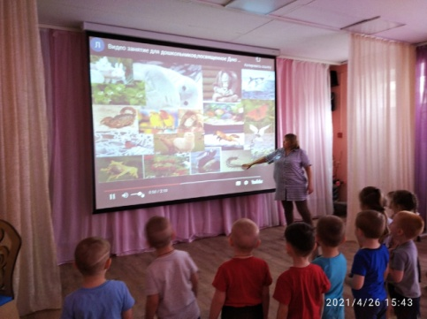 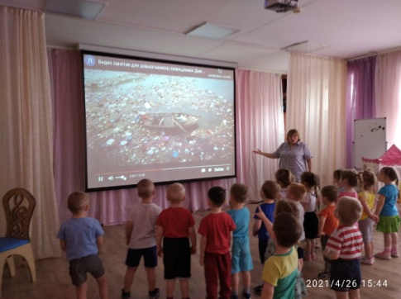

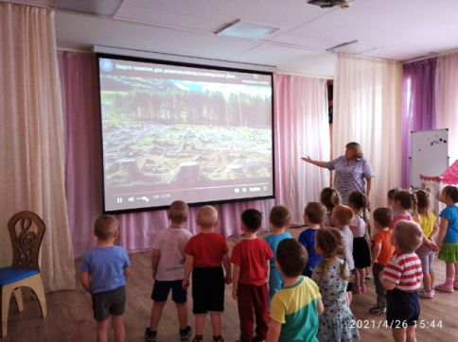 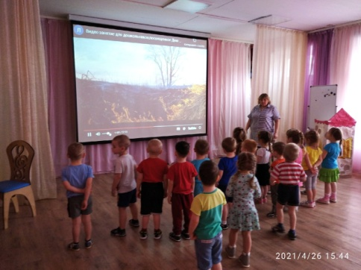 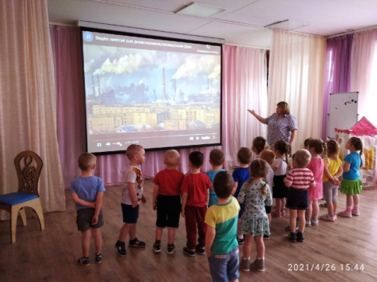

Дети рассказали друг другу о том, что необходимо делать, чтобы сохранить нашу планету, как ее надо беречь.

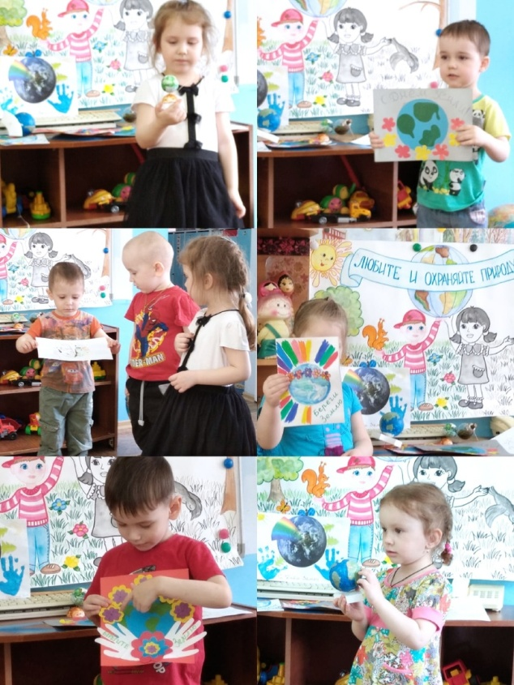 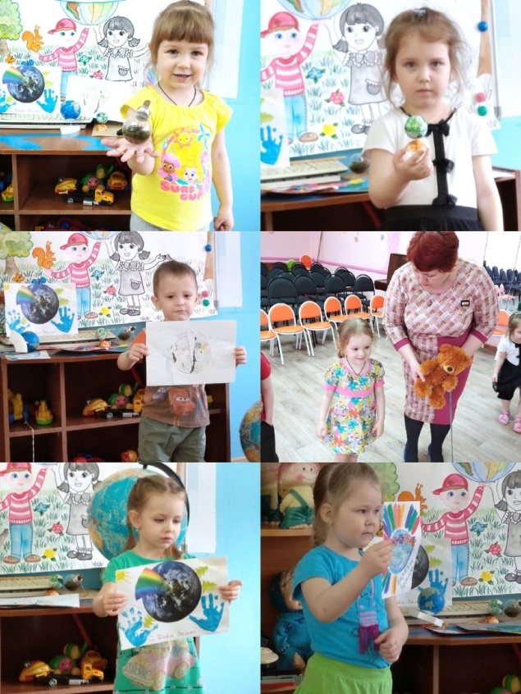

Рассматривали глобус

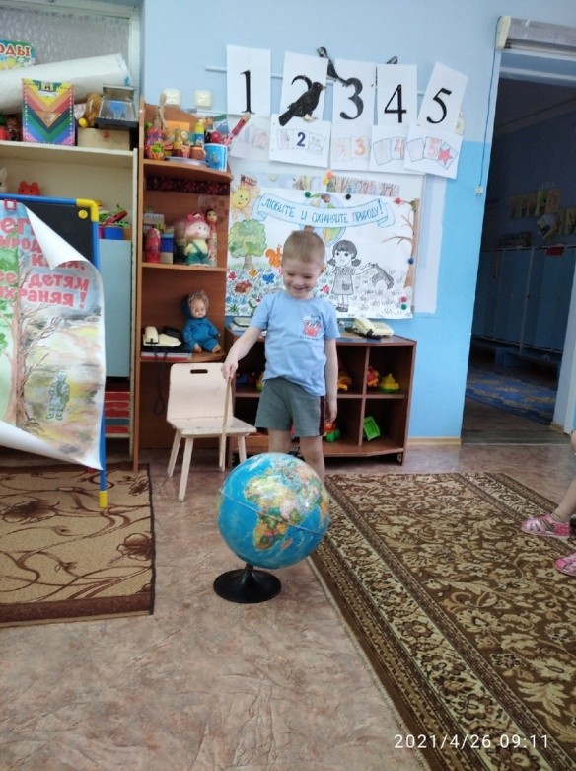 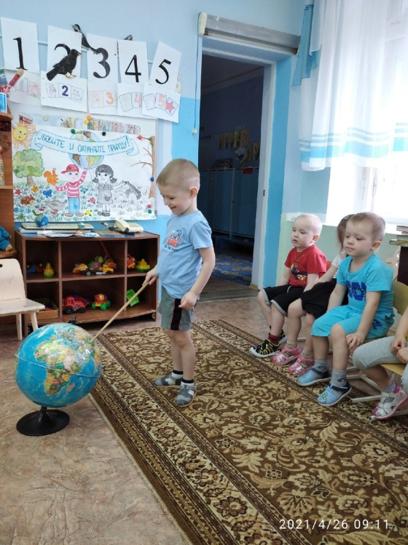 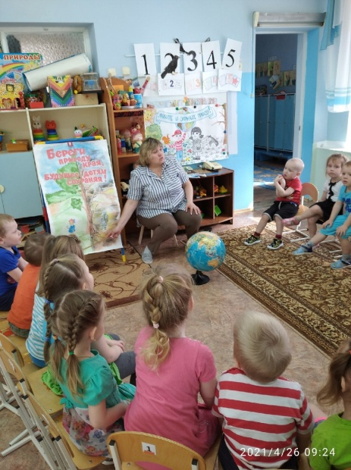Прочитали  стихи о природе. Поиграли в игру «Выросли цветочки»

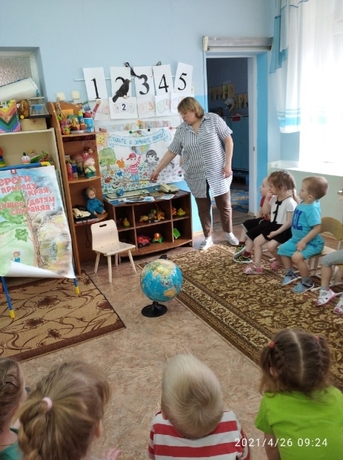 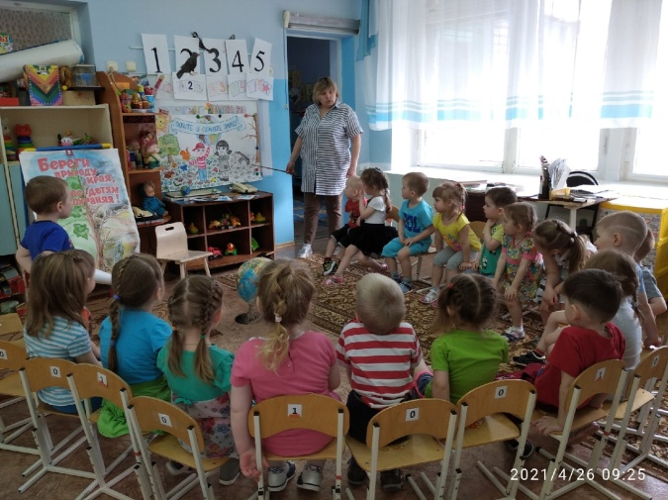 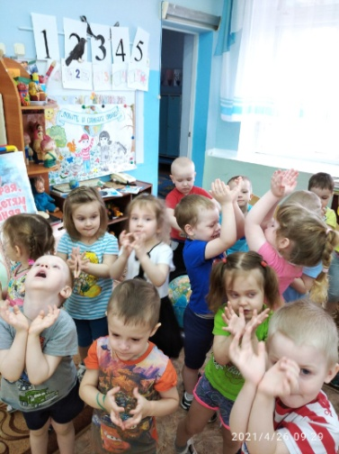

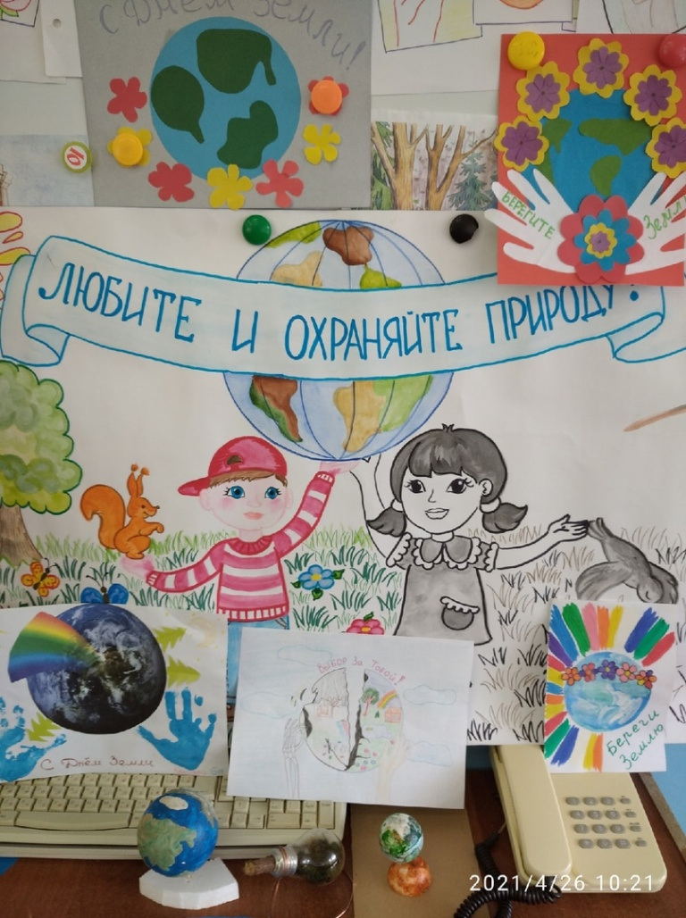

 Этот день помог ребятам открыть новые знания и  приобрести понимание бережного, созидательного отношения к окружающему миру.